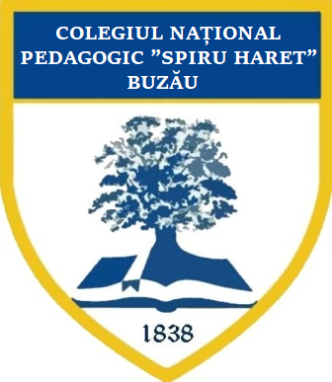
Colegiul Național Pedagogic „Spiru Haret” Buzău
Str. Spiru Haret, Nr. 6, Buzău
Tel/Fax: 0238724273/0238724286
E-mail: scoala.normala@pedagogicbuzau.ro
secretariatcolegiu@pedagogicbuzau.ro

Cerere eliberare adeverință pentru elevi

Nr. _______/___________

Domnule Director,

Subsemnatul/Subsemnata ___________________________________________, fiul/fiica lui _________________și ___________________în calitate de elev la Colegiul Național Pedagogic „Spiru Haret” Buzău, înscris(ă) în clasa __________, anul școlar 2022-2023, vă rog să-mi aprobați eliberarea unei adeverințe de elev.
Documentul solicitat îmi este necesar pentru _____________________________
______________________________________________________________________.

Data, Semnătura,
_____________________ ___________________

Domnului Director al Colegiului Național Pedagogic “Spiru Haret”, Buzău

